

**Заңды тұлғаларды тіркеу саласындағы мемлекеттік қызмет регламенттерін бекіту туралы**

***Күшін жойған***

Қазақстан Республикасы Әділет министрінің 2012 жылғы 29 қарашадағы № 392 Бұйрығы. Қазақстан Республикасының Әділет министрлігінде 2012 жылы 10 желтоқсанда № 8171 тіркелді. Күші жойылды - Қазақстан Республикасы Әділет министрінің 2014 жылғы 30 қаңтардағы № 37 бұйрығымен

      Ескерту. Күші жойылды - ҚР Әділет министрінің 30.01.2014 № 37 бұйрығымен (алғашқы ресми жарияланған күнінен кейін күнтізбелік он күн өткен соң қолданысқа енгізіледі).

      «Әкімшілік рәсімдер туралы» 2000 жылғы 27 қарашадағы Қазақстан Республикасы Заңының 9-1-бабын іске асыру мақсатында, «Әділет органдары туралы» Қазақстан Республикасы Заңы 7-бабы 2-тармағының 3) тармақшасын басшылыққа ала отырып, **БҰЙЫРАМЫН**:   
      1. Мыналар:  
      1) «Заңды тұлғаларды мемлекеттік тіркеу (қайта тіркеу), олардың филиалдары мен өкілдіктерін есептік тіркеу (қайта тіркеу)» мемлекеттік қызмет регламенті осы бұйрыққа 1-қосымшаға сәйкес;  
      2) «Заңды тұлға қызметінің тоқтатылуын мемлекеттік тіркеу, филиалдар мен өкілдіктерді есептік тіркеуден шығару» мемлекеттік қызмет регламенті осы бұйрыққа 2-қосымшаға сәйкес;  
      3) «Заңды тұлғаны мемлекеттік тіркеу (қайта тіркеу) және заңды тұлғаның филиалы мен өкілдігін есептік тіркеу (қайта тіркеу) туралы куәліктің телнұсқасын беру» мемлекеттік қызмет регламенті осы бұйрыққа 3-қосымшаға сәйкес;  
      4) «Заңды тұлғалар» мемлекеттік деректер қорынан анықтама беру» мемлекеттік қызмет регламенті осы бұйрыққа 4-қосымшаға сәйкес;   
      5) «Заңды тұлғалардың, филиалдар мен өкілдіктердің құрылтай құжаттарына өзгерістер мен толықтыруларды тіркеу» мемлекеттік қызмет регламенті осы бұйрыққа 5-қосымшаға сәйкес бекітілсін.  
      2. «Мемлекеттік қызметтер регламенттерін бекіту туралы» Қазақстан Республикасы Әділет министрінің 2011 жылғы 27 маусымдағы № 235 бұйрығының (Нормативтік құқықтық актілерді мемлекеттік тіркеу тізілімінде 7127 тіркелген, Қазақстан Республикасының орталық атқарушы және өзге де мемлекеттік органдарының нормативтік құқықтық актілері бюллетенінде жарияланған, 2011 жылғы № 10, 410-құжат, Қазақстан Республикасының орталық атқарушы және өзге де мемлекеттік органдарының нормативтік құқықтық актілері бюллетенінде жарияланған, 2011 жылғы № 11, 411-құжат) күші жойылды деп танылсын.  
      3. Осы бұйрықтың орындалуын бақылау Қазақстан Республикасы Әділет министрлігі Тіркеу қызметі және құқықтық көмек көрсету комитетінің төрағасы К.Т. Ноғайбековке жүктелсін.   
      4. Осы бұйрық оның бастапқы ресми жарияланған күнінен бастап күнтізбелік он күн өткен соң қолданысқа енгізіледі.

*Қазақстан Республикасының*   
*Әділет министрі                                 Б. Имашев*

Қазақстан Республикасы    
Әділет министрінің      
2012 жылғы 29 қарашадағы   
№ 392 бұйрығына 1-қосымша

**«Заңды тұлғаларды мемлекеттік тіркеу (қайта тіркеу),**  
**олардың филиалдары мен өкілдіктерін есептік тіркеу**  
**(қайта тіркеу)» мемлекеттік қызмет регламенті**

**1. Жалпы ережелер**

      1. «Заңды тұлғаларды мемлекеттік тіркеу (қайта тіркеу), олардың филиалдары мен өкілдіктерін есептік тіркеу (қайта тіркеу)» мемлекеттік қызмет регламенті (бұдан әрі - Регламент) «Әкімшілік рәсімдер туралы» Қазақстан Республикасы Заңының 9-1 бабының 4-тармағына сәйкес әзірленді.  
      2. «Заңды тұлғаларды мемлекеттік тіркеу (қайта тіркеу), олардың филиалдары мен өкілдіктерін есептік тіркеу (қайта тіркеу)» мемлекеттік қызметтің (бұдан әрі – мемлекеттік қызмет) «Мемлекеттік қызметтер стандарттарын бекіту туралы» (бұдан әрі - Стандарт) Қазақстан Республикасы Үкіметінің 2009 жылғы 15 желтоқсандағы № 2121 қаулысының негізінде Қазақстан Республикасы, 010000, Астана қаласы, Есіл ауданы, Орынбор көшесі, № 8-үй, 13-кіреберіс, 955-кабинет мекенжайы бойынша орналасқан Қазақстан Республикасы Әділет министрлігінің Тіркеу қызметі мен құқықтық көмек көрсету комитеті (бұдан әрі – Комитет) және аумақтық әділет органдары (бұдан әрі - уәкілетті органдар) халыққа қызмет көрсету орталықтары (бұдан әрі Орталық) арқылы көрсетеді.  
      3. Мемлекеттік қызмет көрсету нысаны: ішінара автоматтандырылған.  
      4. Көрсетілетін мемлекеттік қызметтің нәтижесі бизнес-сәйкестендіру нөмірін бере отырып, заңды тұлғаны мемлекеттік тіркеу (қайта тіркеу) немесе филиалдары мен өкілдіктерін есептік тіркеу (қайта тіркеу) туралы куәлікті, салық төлеуші ретінде заңды тұлғаны тіркеу туралы куәлікті (салық төлеушінің тіркеу нөмірі) туралы немесе заңды тұлғаны мемлекеттік тіркеуден (қайта тіркеу), заңды тұлғаның филиалы мен өкілдіктерін есептік тіркеуден (қайта тіркеуден) қағаз түріндегі бас тартуды ұсыну болып табылады.

**2. Мемлекеттік қызметті көрсету тәртібіне қойылатын талаптар**

      5. Мемлекеттік қызмет көрсету мәселелері бойынша, сондай-ақ мемлекеттік қызмет көрсету барысы туралы ақпарат Стандарттың 4-тармағында көрсетілген.  
      6. Мемлекеттік қызмет көрсету мерзімдері Стандарттың 7-тармағында анықталған.  
      7. Мемлекеттік қызметті алу үшін тұтынушы Стандарттың 11-тармағында көрсетілген құжаттарды ұсынуы тиіс.  
      8. Мемлекеттік қызметті көрсетуден бас тарту үшін негіздер Стандарттың 16-тармағында көрсетілген.  
      9. Тұтынушыдан мемлекеттік қызмет көрсетуді алу үшін өтініш алған сәттен бастап мемлекеттік қызмет көрсету нәтижесін берген сәтке дейінгі мемлекеттік қызмет көрсету кезеңдері:  
      1) Орталықта өтініштерді және құжаттарды тіркеуге қабылдау, оларды бастапқы тексеру;  
      2) қабылданған өтініштер мен құжаттарды уәкілетті органға жолдау;   
      3) уәкілетті органда түскен құжаттарды бөлу;   
      4) ұсынылған құжаттарға заң сараптамасын жүргізу;   
      5) тіркеу іс-қимылдарын іске асыру;   
      6) басшылықтың құжаттарды қарауы және өтініш иесіне беру үшін дайындау;   
      7) Өтініш иесіне беру үшін дайын құжаттарды орталыққа жолдау.   
      10. Комитетте мемлекеттік қызмет көрсету кезінде өтініштер мен құжаттар Комитеттің маманына, құжаттар Орталыққа өткізілген кезде инспекторға тапсырылады.

**3. Мемлекеттік қызметті көрсету процесінде іс-әрекет**  
**(өзара іс-қимыл) тәртібін сипаттау**

      11. Орталықта құжаттарды қабылдау «терезе» арқылы жүзеге асырылады.  
      Комитетте өтініштер мен құжаттарды тіркеуге қабылдауды Комитет маманы жүргізеді.  
      12. Ақпараттық қауіпсіздікке қойылатын талаптар:  
      1) құпиялылық (ақпаратты заңсыз алудан қорғау);  
      2) тұтастылық (ақпаратты заңсыз өзгертуден қорғау);  
      3) қолжетімділік (ақпаратты және ресурстарды заңсыз ұстап қалудан қорғау).  
      13. Мемлекеттік қызметті көрсету үдерісінде мынадай құрылымдық-функционалдық бірліктер (бұдан әрі - ҚФБ) қатысады:  
      1) Орталық инспекторы – құжаттарды қабылдайды және табыстайды;  
      2) орталықтың жинақтаушы бөлімінің инспекторы – тізілімді құрастырады және уәкілетті органға жолдайды;  
      3) уәкілетті орган және Комитет - заңды тұлғаларды тіркеу (қайта тіркеу) олардың филиалдары мен өкілдіктерін есептік тіркеуге (қайта тіркеу) ұсынылған құжаттарға сараптама жүргізеді.  
      14. Әрбір әкімшілік іс-қимылдардың (рәсімдердің) орындалу мерзімін көрсетіп, әрбір ҚФБ әкімшілік іс-қимылдарының (рәсімдерінің) дәйектілігі мен өзара іс-қимылының сипаттамасы осы Регламенттің 1-қосымшасында келтірілген.  
      15. Мемлекеттік қызмет көрсету және ҚФБ процесіне әкімшілік іс-қимылдардың қисынды сабақтастығы арасындағы өзара байланысты көрсететін кестелер осы Регламенттің 2-қосымшасында келтірілген.

«Заңды тұлғаларды мемлекеттік тіркеу      
(қайта тіркеу), олардың филиалдары мен     
өкілдіктерін есептік тіркеу (қайта тіркеу)»   
мемлекеттік қызмет регламентіне        
1-қосымша

**Әкімшілік іс-қимылдардың (рәсімдердің дәйектілігі**  
**мен өзара іс-қимылының сипаттамасы**

**1-Кесте. ҚФБ іс-қимылдарының сипаттамасы**

|  |  |  |  |  |
| --- | --- | --- | --- | --- |
| Негізгі үдерістің іс-әрекеті (барысы, жұмыс ағыны) | | | | |
| 1 | Іс-әрекеттің (барысының, жұмыс ағынының) № | 1 | 2 | 3 |
| 2 | ҚФБ атауы | Орталық инспекторы | Жинақтаушы бөлімнің инспекторы | Жинақтаушы бөлімнің инспекторы |
| 3 | Іс-әрекеттің (үдерістің, рәсімнің, операцияның) атауы және оның сипаттамасы | Құжаттардың толықтығын тексеру, қабылдау | Журналға қол қояды | Тізілімді құрастырады |
| 4 | Аяқтау нысаны (деректер, құжат, ұйымдық-өкімгерлік шешім) | Журналда тіркеу және қолхат беру | Құжаттарды жинақтау | Құжаттарды уәкілетті органның жинақтау бөліміне жолдау |
| 5 | Орындау мерзімдері | 15 минут | күніне 2 рет | күніне 2 рет |
| 6 | Келесі іс-әрекеттің нөмірі | 2 | 3 | 4 |

|  |  |  |  |  |
| --- | --- | --- | --- | --- |
| Негізгі үдерістің іс-әрекеті (барысы, жұмыс ағыны) | | | | |
| 1 | Іс-әрекеттің (барысының, жұмыс ағынының) № | 4 | 5 | 6 |
| 2 | ҚФБ атауы | уәкілетті органның жинақтау бөлімі | Заңды тұлғаларды тіркеу бөлімі | Тіркеуші органның басшысы |
| 3 | Іс-әрекеттің (үдерістің, рәсімнің, операцияның) атауы және оның сипаттамасы | Құжаттарды тізілім бойынша қабылдау | Құрылтай және өзге құжаттардың құқықтық сараптамасын жүргізу. Бұйрық жобасын әзірлеу | Бұйрыққа қол қою |
| 4 | Аяқтау нысаны (деректер, құжат, ұйымдық-өкімгерлік шешім) | Заңды тұлғаларды мемлекеттік тіркеу бөліміне жолдайды | Бұйрық жобасын қол қоюға жолдау | Заңды тұлғаларды мемлекеттік тіркеу бөліміне тапсырады |
| 5 | Орындау мерзімдері | 15 минут | 3, 10 жұмыс күні (заңды тұлғаның мәртебесіне байланысты) | 2 сағат |
| 6 | Келесі іс-әрекеттің нөмірі | 5 | 6 | 7 |

|  |  |  |  |
| --- | --- | --- | --- |
| 1 | Негізгі үдерістің іс-әрекеті (барысы, жұмыс ағыны) | 7 | 8 |
| 2 | ҚФБ атауы | Заңды тұлғаларды мемлекеттік тіркеу бөлімі | Заңды тұлғаларды мемлекеттік тіркеу бөліміне |
| 3 | Іс-әрекеттің (үдерістің, рәсімнің, операцияның) атауы және оның сипаттамасы | Бұйрықты рәсімдеу | Заңды тұлғаның, филиалдар мен өкілдіктердің құрылтай құжаттарын рәсімдеу |
| 4 | Аяқтау нысаны (деректер, құжат, ұйымдық-өкімгерлік шешім) | Заңды тұлғаларды бірыңғай мемлекеттік тіркеліміне жазбалар енгізу | құрылтай құжаттарын тіркеуші органның жинақтау бөліміне тапсыру |
| 5 | Орындау мерзімдері | 30, 50 минут (заңды тұлғаның мәртебесіне байланысты) | 30 минут |
| 6 | Келесі іс-әрекеттің нөмірі | 8 | 9 |

|  |  |  |  |  |
| --- | --- | --- | --- | --- |
| 1 | Негізгі үдерістің іс-әрекеті (барысы, жұмыс ағыны) | 9 | 10 | 11 |
| 2 | ҚФБ атауы | тіркеуші органның жинақтау бөлімі | ХҚО жинақтау бөлімі | ХҚО құжаттарды беру бөлімі |
| 3 | Іс-әрекеттің (үдерістің, рәсімнің, операцияның) атауы және оның сипаттамасы | Құжаттарды қабылдау | Орындалған материалды берілетін тізілімге сәйкес тексеру | Орындалған материалды берілетін тізілімге сәйкес тексеру және қабылдау |
| 4 | Аяқтау нысаны (деректер, құжат, ұйымдық-өкімгерлік шешім) | ХҚО жинақтау бөліміне жолдау | Тізілім бойынша қабылдау | Компьютерге енгізу |
| 5 | Орындау мерзімдері | 15 минут | 5 минут | 3 минут |
| 6 | Келесі іс-әрекеттің нөмірі | 10 | 11 |  |

|  |  |  |  |
| --- | --- | --- | --- |
| Негізгі үдерістің іс-әрекеті | | | |
| 1 | Негізгі үдерістің іс-әрекеті (барысы, жұмыс ағыны) | 12 |  |
| 2 | ҚФБ атауы | ХҚО операторы |  |
| 3 | Іс-әрекеттің (үдерістің, рәсімнің, операцияның) атауы және оның сипаттамасы | Қолхатты қабылдау және журналға енгізу |  |
| 4 | Аяқтау нысаны (деректер, құжат, ұйымдық-өкімгерлік шешім) | Дайын құжаттарды беру |  |
| 5 | Орындау мерзімдері | 3 минут |  |
| 6 | Келесі іс-әрекеттің нөмірі | - |  |

**2-кесте. Пайдалану нұсқалары. Негізгі үдеріс**

|  |  |  |  |  |
| --- | --- | --- | --- | --- |
| Негізгі үдерістің іс-әрекеті (барысы, жұмыс ағыны) | | |  |  |
| ХҚО инспекторы | Жинақтау бөлімінің инспекторы | тіркеуші органның жинақтау бөлімі | Заңды тұлғаларды мемлекеттік тіркеу бөлімі | Тіркеуші органның басшысы |
| 1. Құжаттардың толықтығын тексеру, қабылдау | 2. Құжаттарды жинақтау | 4. Тізілім бойынша құжаттарды қабылдау | 5. Құрылтай және өзге құжаттардың құқықтық сараптамасын жүргізу. Бұйрық жобасын әзірлеу | 6. Бұйрыққа қол қою |
|  | 3. Тізілімді құрастырады |  | 7. Бұйрықты рәсімдейді |  |
| 11. Қолхат бойынша құжаттарды беру | 10. Орындалған материалды берілетін тізілімге сәйкес тексеру | 9. Құжаттарды ХҚО жинақтау бөліміне жолдау | 8. Заңды тұлғаның, филиалдар мен өкілдіктердің құрылтай құжаттарын рәсімдеу |  |
|  |  |  |  |  |

**3-кесте. Пайдалану нұсқалары. Баламалы үдеріс**

|  |  |  |  |  |
| --- | --- | --- | --- | --- |
| Баламалы үдеріс (барысы, жұмыс ағыны) немесе кеңейту | | | | |
| ХҚО инспекторы | Жинақтау бөлімінің инспекторы | тіркеуші органның жинақтау бөлімі | Заңды тұлғаларды мемлекеттік тіркеу бөлімі | Тіркеуші органның басшысы |
| 1. Құжаттардың толықтығын тексеру, қабылдау | 2. Құжаттарды жинақтау | 4. Тізілім бойынша құжаттарды қабылдау | 5. Құрылтай және өзге құжаттардың құқықтық сараптамасын жүргізу. Бұйрық жобасын әзірлеу | 6. Бұйрыққа қол қою |
|  | 3. Тізілімді құрастырады |  | 7. бас тарту немесе мерзімді үзу туралы бұйрықты рәсімдейді |  |
| 10. Қолхат бойынша құжаттарды тексеру және беру | 9. Орындалған материалды берілетін тізілімге сәйкес тексеру | 8. Құжаттарды ХҚО жинақтау бөліміне жолдау |  |  |
| 11. Бұйрықты беру және қолхат бойынша құжаттар беру |  |  |  |  |

«Заңды тұлғаларды мемлекеттік тіркеу      
(қайта тіркеу), олардың филиалдары мен     
өкілдіктерін есептік тіркеу (қайта тіркеу)»   
мемлекеттік қызмет регламентіне         
2-қосымша

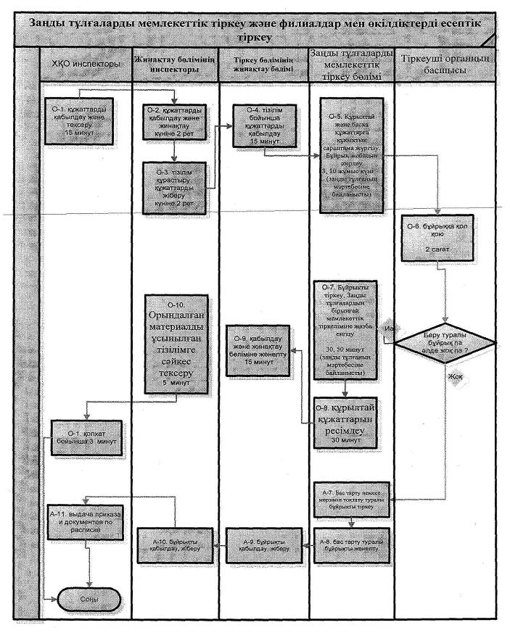

Қазақстан Республикасы    
Әділет министрінің      
2012 жылғы 29 қарашадағы   
№ 392 бұйрығына 2-қосымша

**«Заңды тұлға қызметінің тоқтатылуын мемлекеттік тіркеу және**  
**филиалдар мен өкілдіктерді есептік тіркеуден шығару»**  
**мемлекеттік қызмет регламенті**

**1. Жалпы ережелер**

      1. «Заңды тұлға қызметінің тоқтатылуын мемлекеттік тіркеу және филиалдар мен өкілдіктерді есептік тіркеуден шығару» мемлекеттік қызмет регламенті (бұдан әрі - Регламент) «Әкімшілік рәсімдер туралы» Қазақстан Республикасы Заңының 9-1 бабының 4-тармағына сәйкес әзірленді.  
      2. «Заңды тұлға қызметінің тоқтатылуын мемлекеттік тіркеу және филиалдар мен өкілдіктерді есептік тіркеуден шығару» мемлекеттік қызметті (бұдан әрі – мемлекеттік қызмет) «Мемлекеттік қызметтер стандарттарын бекіту туралы» (бұдан әрі - Стандарт) Қазақстан Республикасы Үкіметінің 2009 жылғы 15 желтоқсандағы № 2121 қаулысы негізінде Қазақстан Республикасы, 010000, Астана қаласы, Есіл ауданы, Орынбор көшесі, № 8-үй, 13-кіреберіс, 955-кабинет мекенжайы бойынша орналасқан Қазақстан Республикасы Әділет министрлігінің Тіркеу қызметі мен құқықтық көмек көрсету комитеті (бұдан әрі – Комитет) және аумақтық әділет органдары (бұдан әрі - уәкілетті органдар) халыққа қызмет көрсету орталықтары (бұдан әрі - Орталық) арқылы көрсетеді.  
      3. Көрсетілетін мемлекеттік қызметтің нысаны автоматтандырылмаған.  
      4. Көрсетілетін мемлекеттік қызметтің нәтижесі «Заңды тұлғаларды мемлекеттік тіркеу және филиалдар мен өкілдіктерді есептік тіркеу туралы» Қазақстан Республикасы Заңында көзделген негіздер бойынша заңды тұлғаның қызметін тоқтатуды мемлекеттік тіркеу немесе заңды тұлғаның қызметін тоқтатудан, филиалдар мен өкілдіктерді есептік тіркеуден шығарудан бас тарту туралы бұйрығын беру болып табылады.

**2. Мемлекеттік қызметті көрсету тәртібіне қойылатын талаптар**

      5. Мемлекеттік қызмет көрсету мәселелері бойынша, сондай-ақ мемлекеттік қызмет көрсету барысы туралы ақпарат Стандарттың 4-тармағында көрсетілген.   
      6. Мемлекеттік қызмет көрсету мерзімдері Стандарттың 7-тармағында анықталған.  
      7. Мемлекеттік қызметті алу үшін тұтынушы Стандарттың 11-тармағында көрсетілген құжаттарды ұсынуы тиіс.  
      8. Мемлекеттік қызметті көрсетуден бас тарту үшін негіздер Стандарттың 16-тармағында көрсетілген.  
      9. Тұтынушыдан мемлекеттік қызмет көрсетуді алу үшін өтініш алған сәттен бастап мемлекеттік қызмет көрсету нәтижесін берген сәтке дейінгі мемлекеттік қызмет көрсету кезеңдері:  
      1) Орталықта өтініштерді және құжаттарды тіркеуге қабылдау, оларды бастапқы тексеру;  
      2) қабылданған өтініштер мен құжаттарды уәкілетті органға жолдау;  
      3) уәкілетті органда түскен құжаттарды бөлу;  
      4) ұсынылған құжаттарға заң сараптамасын жүргізу;  
      5) тіркеу амалдарын іске асыру;  
      6) басшылықтың құжаттарды қарауы және өтініш иесіне беру үшін дайындау;  
      7) Өтініш иесіне беру үшін дайын құжаттарды орталыққа жолдау.  
      10. Комитетте мемлекеттік қызмет көрсету кезінде өтініштер мен құжаттар Комитеттің маманына, Орталыққа өткізілген кезде инспекторға тапсырылады.

**3. Мемлекеттік қызметті көрсету процесінде іс-әрекет**  
**(өзара іс-қимыл) тәртібін сипаттау**

      11. Орталықта құжаттарды қабылдау «терезе» арқылы жүзеге асырылады.  
      Комитетте өтініштер мен құжаттарды тіркеуге қабылдауды Комитет маманы жүргізеді.  
      12. Ақпараттық қауіпсіздікке қойылатын талаптар:  
      1) құпиялылық (ақпаратты заңсыз алудан қорғау);  
      2) тұтастылық (ақпаратты заңсыз өзгертуден қорғау);  
      3) қолжетімділік (ақпаратты және ресурстарды заңсыз ұстап қалудан қорғау).  
      13. Мемлекеттік қызметті көрсету үдерісінде келесі құрылымдық-функционалдық бірліктер (бұдан әрі - ҚФБ) қатысады:  
      1) Орталық инспекторы – құжаттарды қабылдайды және табыстайды;  
      2) орталықтың жинақтаушы бөлімінің инспекторы – тізілімді құрастырады және уәкілетті органға жолдайды;  
      3) уәкілетті орган және Комитет - заңды тұлға қызметінің тоқтатылуын мемлекеттік тіркеу және филиалдар мен өкілдіктерді есептік тіркеуден шығаруға ұсынылған құжаттарға сараптама жүргізеді.  
      14. Әрбір әкімшілік іс-қимылдардың (рәсімдердің) орындалу мерзімін көрсетіп, әрбір ҚФБ әкімшілік іс-қимылдарының (рәсімдерінің) дәйектілігі мен өзара іс-қимылының сипаттамасы осы Регламенттің 1-қосымшасында келтірілген.  
      15. Мемлекеттік қызмет көрсету және ҚФБ процесіне әкімшілік іс-қимылдардың қисынды сабақтастығы арасындағы өзара байланысты көрсететін кестелер осы Регламенттің 2-қосымшасында келтірілген.

«Заңды тұлғаның қызметін тоқтатуды     
мемлекеттік тіркеу және филиалдар мен   
өкілдіктерді есептік тіркеуден шығару»   
мемлекеттік қызмет регламентіне      
1-қосымша

**Әкімшілік іс-қимылдардың (рәсімдердің) дәйектілігі**  
**мен өзара іс-қимылының сипаттамасы**

**1-Кесте. ҚФБ іс-қимылдарының сипаттамасы**

|  |  |  |  |  |
| --- | --- | --- | --- | --- |
| Негізгі үдерістің іс-әрекеті (барысы, жұмыс ағыны) | | | | |
| 1 | Іс-әрекеттің (барысының, жұмыс ағынының) № | 1 | 2 | 3 |
| 2 | ҚФБ атауы | Орталық инспекторы | Жинақтаушы бөлімнің инспекторы | Жинақтаушы бөлімнің инспекторы |
| 3 | Іс-әрекеттің (үдерістің, рәсімнің, операцияның) атауы және оның сипаттамасы | Құжаттардың толықтығын тексеру, қабылдау | Журналға қол қояды | Тізілімді құрастырады |
| 4 | Аяқтау нысаны (деректер, құжат, ұйымдық-өкімгерлік шешім) | Журналда тіркеу және қолхат беру | Құжаттарды жинақтау | Құжаттарды уәкілетті органның жинақтау бөліміне жолдау |
| 5 | Орындау мерзімдері | 15 минут | күніне 2 рет | күніне 2 рет |
| 6 | Келесі іс-әрекеттің нөмірі | 2 | 3 | 4 |

|  |  |  |  |  |
| --- | --- | --- | --- | --- |
| Негізгі үдерістің іс-әрекеті (барысы, жұмыс ағыны) | | | | |
| 1 | Іс-әрекеттің (барысының, жұмыс ағынының) № | 4 | 5 | 6 |
| 2 | ҚФБ атауы | уәкілетті органның жинақтау бөлімі | Заңды тұлғаларды тіркеу бөлімі | Тіркеуші органның басшысы |
| 3 | Іс-әрекеттің (үдерістің, рәсімнің, операцияның) атауы және оның сипаттамасы | Құжаттарды тізілім бойынша қабылдау | Құрылтай және өзге құжаттардың құқықтық сараптамасын жүргізу. Бұйрық жобасын әзірлеу | Бұйрыққа қол қою |
| 4 | Аяқтау нысаны (деректер, құжат, ұйымдық-өкімгерлік шешім) | Заңды тұлғаларды мемлекеттік тіркеу бөліміне жолдайды | Бұйрық жобасын қол қоюға жолдау | Заңды тұлғаларды мемлекеттік тіркеу бөліміне тапсырады |
| 5 | Орындау мерзімдері | 15 минут | 10 күнтізбелік күн | 2 сағат |
| 6 | Келесі іс-әрекеттің нөмірі | 5 | 6 | 7 |

|  |  |  |  |
| --- | --- | --- | --- |
| 1 | Негізгі үдерістің іс-әрекеті (барысы, жұмыс ағыны) | 7 | 8 |
| 2 | ҚФБ атауы | Заңды тұлғаларды мемлекеттік тіркеу бөлімі | Заңды тұлғаларды мемлекеттік тіркеу бөліміне |
| 3 | Іс-әрекеттің (үдерістің, рәсімнің, операцияның) атауы және оның сипаттамасы | Бұйрықты рәсімдеу | Заңды тұлғаның, филиалдар мен өкілдіктердің құрылтай құжаттарын рәсімдеу |
| 4 | Аяқтау нысаны (деректер, құжат, ұйымдық-өкімгерлік шешім) | Заңды тұлғаларды бірыңғай мемлекеттік тіркеліміне жазбалар енгізу | құрылтай құжаттарын тіркеуші органның жинақтау бөліміне тапсыру |
| 5 | Орындау мерзімдері | 30, 50 минут (заңды тұлғаның мәртебесіне байланысты) | 30 минут |
| 6 | Келесі іс-әрекеттің нөмірі | 8 | 9 |

|  |  |  |  |  |
| --- | --- | --- | --- | --- |
| 1 | Негізгі үдерістің іс-әрекеті (барысы, жұмыс ағыны) | 9 | 10 | 11 |
| 2 | ҚФБ атауы | тіркеуші органның жинақтау бөлімі | ХҚО жинақтау бөлімі | ХҚО құжаттарды беру бөлімі |
| 3 | Іс-әрекеттің (үдерістің, рәсімнің, операцияның) атауы және оның сипаттамасы | Құжаттарды қабылдау | Орындалған материалды берілетін тізілімге сәйкес тексеру | Орындалған материалды берілетін тізілімге сәйкес тексеру және қабылдау |
| 4 | Аяқтау нысаны (деректер, құжат, ұйымдық-өкімгерлік шешім) | ХҚО жинақтау бөліміне жолдау | Тізілім бойынша қабылдау | Компьютерге енгізу |
| 5 | Орындау мерзімдері | 15 минут | 5 минут | 3 минут |
| 6 | Келесі іс-әрекеттің нөмірі | 10 | 11 |  |

|  |  |  |  |
| --- | --- | --- | --- |
| Негізгі үдерістің іс-әрекеті | | | |
| 1 | Негізгі үдерістің іс-әрекеті (барысы, жұмыс ағыны) | 12 |  |
| 2 | ҚФБ атауы | ХҚО операторы |  |
| 3 | Іс-әрекеттің (үдерістің, рәсімнің, операцияның) атауы және оның сипаттамасы | Қолхатты қабылдау және журналға енгізу |  |
| 4 | Аяқтау нысаны (деректер, құжат, ұйымдық-өкімгерлік шешім) | Дайын құжаттарды беру |  |
| 5 | Орындау мерзімдері | 3 минут |  |
| 6 | Келесі іс-әрекеттің нөмірі | - |  |

**2-кесте. Пайдалану нұсқалары. Негізгі үдеріс**

|  |  |  |  |  |
| --- | --- | --- | --- | --- |
| Негізгі үдерістің іс-әрекеті (барысы, жұмыс ағыны) | | |  |  |
| ХҚО инспекторы | Жинақтау бөлімінің инспекторы | тіркеуші органның жинақтау бөлімі | Заңды тұлғаларды мемлекеттік тіркеу бөлімі | Тіркеуші органның басшысы |
| 1. Құжаттардың толықтығын тексеру, қабылдау | 2. Құжаттарды жинақтау | 4. Тізілім бойынша құжаттарды қабылдау | 5. Құрылтай және өзге құжаттардың құқықтық сараптамасын жүргізу. Бұйрық жобасын әзірлеу | 6. Бұйрыққа қол қою |
|  | 3. Тізілімді құрастырады |  | 7. Бұйрықты рәсімдейді |  |
| 11. Қолхат бойынша құжаттарды беру | 10. Орындалған материалды берілетін тізілімге сәйкес тексеру | 9. Құжаттарды ХҚО жинақтау бөліміне жолдау | 8. Заңды тұлғаның, филиалдар мен өкілдіктердің құрылтай құжаттарын рәсімдеу |  |

**3-кесте. Пайдалану нұсқалары. Баламалы үдеріс**

|  |  |  |  |  |
| --- | --- | --- | --- | --- |
| Баламалы үдеріс (барысы, жұмыс ағыны) немесе кеңейту | | | | |
| ХҚО инспекторы | Жинақтау бөлімінің инспекторы | тіркеуші органның жинақтау бөлімі | Заңды тұлғаларды мемлекеттік тіркеу бөлімі | Тіркеуші органның басшысы |
| 1. Құжаттардың толықтығын тексеру, қабылдау | 2. Құжаттарды жинақтау | 4. Тізілім бойынша құжаттарды қабылдау | 5. Құрылтай және өзге құжаттардың құқықтық сараптамасын жүргізу. Бұйрық жобасын әзірлеу | 6. Бұйрыққа қол қою |
|  | 3. Тізілімді құрастырады |  | 7. бас тарту немесе мерзімді үзу туралы бұйрықты рәсімдейді |  |
| 10. Қолхат бойынша құжаттарды тексеру және беру | 9. Орындалған материалды берілетін тізілімге сәйкес тексеру | 8. Құжаттарды ХҚО жинақтау бөліміне жолдау |  |  |
| 11. Бұйрықты беру және қолхат бойынша құжаттар беру |  |  |  |  |

«Заңды тұлғаның қызметін тоқтатуды     
мемлекеттік тіркеу және филиалдар мен   
өкілдіктерді есептік тіркеуден шығару»   
мемлекеттік қызмет регламентіне      
2-қосымша

**Функционалдық өзара іс-қимылдың диаграммасы**

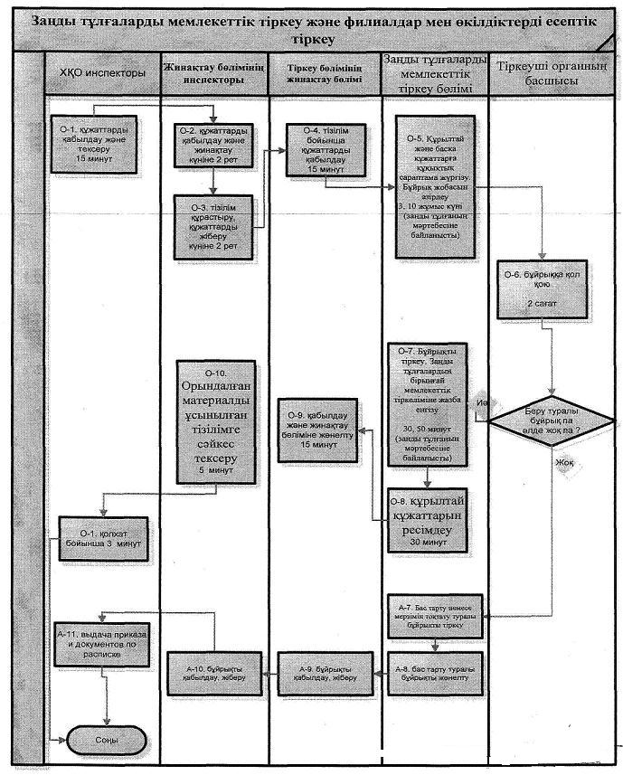

Қазақстан Республикасы    
Әділет министрінің      
2012 жылғы 29 қарашадағы   
№ 392 бұйрығына 3-қосымша

**«Заңды тұлғаны мемлекеттік тіркеу (қайта тіркеу) және**  
**заңды тұлғаның филиалы мен өкілдігін есептік тіркеу**  
**(қайта тіркеу) туралы куәліктің телнұсқасын беру»**  
**мемлекеттік қызмет регламенті**

**1. Жалпы ережелер**

      1. «Заңды тұлғаны мемлекеттік тіркеу (қайта тіркеу) және заңды тұлғаның филиалы мен өкілдігін есептік тіркеу (қайта тіркеу) туралы куәліктің телнұсқасын беру» мемлекеттік қызмет регламенті (бұдан әрі - Регламент) «Әкімшілік рәсімдер туралы» Қазақстан Республикасы Заңының 9-1 бабының 4-тармағына сәйкес әзірленді.  
      2. «Заңды тұлғаны мемлекеттік тіркеу (қайта тіркеу) және заңды тұлғаның филиалы мен өкілдігін есептік тіркеу (қайта тіркеу) туралы куәліктің телнұсқасын беру» мемлекеттік қызметтің (бұдан әрі-мемлекеттік қызмет) «Мемлекеттік қызметтер стандарттарын бекіту туралы» (бұдан әрі - Стандарт) Қазақстан Республикасы Үкіметінің 2009 жылғы 15 желтоқсандағы № 2121 қаулысының негізінде Қазақстан Республикасы, 010000, Астана қаласы, Есіл ауданы, Орынбор көшесі, № 8-үй, 13-кіреберіс, 955-кабинет мекенжайы бойынша орналасқан Қазақстан Республикасы Әділет министрлігінің Тіркеу қызметі мен құқықтық көмек көрсету комитеті (бұдан әрі – Комитет) және аумақтық әділет органдары (бұдан әрі – уәкілетті органдар) халыққа қызмет көрсету орталықтары (бұдан әрі – Орталық) арқылы көрсетеді.  
      3. Мемлекеттік қызмет көрсету нысаны ішінара автоматтандырылған.  
      4. Көрсетілетін мемлекеттік қызметтің нәтижесі заңды тұлғаны, филиалдар мен өкілдіктерді мемлекеттік (есептік) тіркеу (қайта тіркеу) туралы куәліктің телнұсқасын беру немесе бас тарту туралы тіркеуші орган басшысының бұйрығы заңды болып табылады.

**2. Мемлекеттік қызметті көрсету тәртібіне қойылатын талаптар**

      5. Мемлекеттік қызмет көрсету сұрақтары бойынша, сондай-ақ мемлекеттік қызмет көрсету барысы туралы ақпарат Стандарттың 4-тармағында көрсетілген.  
      6. Мемлекеттік қызмет көрсету мерзімдері Стандарттың 7-тармағында анықталған.   
      7. Мемлекеттік қызметті алу үшін тұтынушы Стандарттың 11-тармағында көрсетілген құжаттарды ұсынуы тиіс. 8.Мемлекеттік қызметті көрсетуден бас тарту үшін негіздер Стандарттың 16-тармағында көрсетілген.   
      9. Тұтынушыдан мемлекеттік қызмет көрсетуді алу үшін өтініш алған сәттен бастап мемлекеттік қызмет көрсету нәтижесін берген сәтке дейінгі мемлекеттік қызмет көрсету кезеңдері:  
      1) Орталықта өтініштерді және құжаттарды тіркеуге қабылдау, оларды бастапқы тексеру;  
      2) қабылданған өтініштер мен құжаттарды уәкілетті органға жолдау;  
      3) уәкілетті органда түскен құжаттарды бөлу;  
      4) ұсынылған құжаттарға заң сараптамасын жүргізу;  
      5) тіркеу амалдарын іске асыру;  
      6) басшылықтың құжаттарды қарауы және өтініш иесіне беру үшін дайындау;  
      7) Өтініш иесіне беру үшін дайын құжаттарды Орталыққа жолдау.  
      10. Комитетте мемлекеттік қызмет көрсету кезінде өтініштер мен құжаттар Комитеттің маманына, Орталыққа өткізілген кезде инспекторға тапсырылады.

**3. Мемлекеттік қызметті көрсету процесінде іс-әрекет**  
**(өзара іс-қимыл) тәртібін сипаттау**

      11. Орталықта құжаттарды қабылдау «терезе» арқылы жүзеге асырылады.  
      Комитетте өтініштер мен құжаттарды тіркеуге қабылдауды Комитет маманы жүргізеді.  
      12. Ақпараттық қауіпсіздікке қойылатын талаптар:  
      1) құпиялылық (ақпаратты заңсыз алудан қорғау);  
      2) тұтастылық (ақпаратты заңсыз өзгертуден қорғау);  
      3) қолжетімділік (ақпаратты және ресурстарды заңсыз ұстап қалудан қорғау).  
      13. Мемлекеттік қызметті көрсету процесіне келесі құрылымдық-функционалдық бірліктер (бұдан әрі - ҚФБ) қатысады:  
      1) Орталық инспекторы – құжаттарды қабылдайды және табыстайды;  
      2) орталықтың жинақтаушы бөлімінің инспекторы – тізілімді құрастырады және уәкілетті органға жолдайды;  
      3) уәкілетті орган және Комитет - заңды тұлғаларды тіркеу (қайта тіркеу) олардың филиалдары мен өкілдіктерін есептік тіркеуге (қайта тіркеу) ұсынылған құжаттарға сараптама жүргізеді.  
      14. Әрбір әкімшілік іс-қимылдардың (рәсімдердің) орындалу мерзімін көрсетіп, әрбір ҚФБ әкімшілік іс-қимылдарының (рәсімдерінің) дәйектілігі мен өзара іс-қимылының сипаттамасы осы Регламенттің 1-қосымшасында келтірілген.  
      15. Мемлекеттік қызмет көрсету және ҚФБ процесіне әкімшілік іс-қимылдардың қисынды сабақтастығы арасындағы өзара байланысты көрсететін кестелер осы Регламенттің 2-қосымшасында келтірілген.

«Заңды тұлғаны мемлекеттік тіркеу (қайта тіркеу)     
және заңды тұлғаның филиалы мен өкілдігін есептік    
тіркеу (қайта тіркеу) туралы куәліктің телнұсқасын беру»   
мемлекеттік қызмет регламентіне 1-қосымша

**Әкімшілік іс-қимылдардың (рәсімдердің) дәйектілігі**  
**мен өзара іс-қимылының сипаттамасы**

**1-Кесте. ҚФБ іс-қимылдарының сипаттамасы**

|  |  |  |  |  |
| --- | --- | --- | --- | --- |
| Негізгі үдерістің іс-әрекеті (барысы, жұмыс ағыны) | | | | |
| 1 | Іс-әрекеттің (барысының, жұмыс ағынының) № | 1 | 2 | 3 |
| 2 | ҚФБ атауы | Орталық инспекторы | Жинақтаушы бөлімнің инспекторы | Жинақтаушы бөлімнің инспекторы |
| 3 | Іс-әрекеттің (үдерістің, рәсімнің, операцияның) атауы және оның сипаттамасы | Құжаттардың толықтығын тексеру, қабылдау | Журналға қол қояды | Тізілімді құрастырады |
| 4 | Аяқтау нысаны (деректер, құжат, ұйымдық-өкімгерлік шешім) | Журналда тіркеу және қолхат беру | Құжаттарды жинақтау | Құжаттарды уәкілетті органның жинақтау бөліміне жолдау |
| 5 | Орындау мерзімдері | 15 минут | күніне 2 рет | күніне 2 рет |
| 6 | Келесі іс-әрекеттің нөмірі | 2 | 3 | 4 |

|  |  |  |  |  |
| --- | --- | --- | --- | --- |
| Негізгі үдерістің іс-әрекеті (барысы, жұмыс ағыны) | | | | |
| 1 | Іс-әрекеттің (барысының, жұмыс ағынының) № | 4 | 5 | 6 |
| 2 | ҚФБ атауы | уәкілетті органның жинақтау бөлімі | Заңды тұлғаларды тіркеу бөлімі | Тіркеуші органның басшысы |
| 3 | Іс-әрекеттің (үдерістің, рәсімнің, операцияның) атауы және оның сипаттамасы | Құжаттарды тізілім бойынша қабылдау | Телнұсқаны беру туралы бұйрық жобасын әзірлеу | Бұйрыққа қол қою |
| 4 | Аяқтау нысаны (деректер, құжат, ұйымдық-өкімгерлік шешім) | Заңды тұлғаларды мемлекеттік тіркеу бөліміне жолдайды | Бұйрық жобасын қол қоюға жолдау | Заңды тұлғаларды мемлекеттік тіркеу бөліміне тапсырады |
| 5 | Орындау мерзімдері | 15 минут | 3 жұмыс күні | 2 сағат |
| 6 | Келесі іс-әрекеттің нөмірі | 5 | 6 | 7 |

|  |  |  |  |  |
| --- | --- | --- | --- | --- |
| 1 | Іс-әрекеттің (жұмыс барысының, ағынының) № | 7 | 8 | 9 |
| 2 | ҚФБ атауы | Заңды тұлғаларды мемлекеттік тіркеу бөлімі | Заңды тұлғаларды мемлекеттік тіркеу бөлімі | Тіркеуші органның жинақтау бөлімі |
| 3 | Іс-әрекеттің (жұмыс барысының, ағынының) атауы және олардың сипаттамасы | Бұйрықты тіркеу | Заңды тұлғаның, филиалдар мен өкілдіктердің құрылтай құжаттарын ресімдеу | Құжаттарды қабылдау |
| 4 | Аяқталу нысаны (деректер, құжат, ұйымдастырушылық-өкімдік шешім) | Куәліктің телнұсқасын ресімдеу | Құрылтай құжаттарын тіркеуші органның жинақтау бөліміне беру | ХҚО жинақтау бөліміне беру |
| 5 | Орындалу мерзімі | 15 минут | 30 минут | 15 минут |
| 6 | Келесі іс-әрекеттің нөмірі | 8 | 9 | 10 |

|  |  |  |  |  |
| --- | --- | --- | --- | --- |
| 1 | Іс-әрекеттің (жұмыс барысының, ағынының) № | 10 | 11 | 12 |
| 2 | ҚФБ атауы | ХҚО жинақтау бөлімі | ХҚО беру бөлімі | ХҚО операторы |
| 3 | Іс-әрекеттің (жұмыс барысының, ағынының) атауы және олардың сипаттамасы | Орындалған материалды ұсынылған тізілімге сәйкес тексеру | Орындалған материалды ұсынылған тізілімге сәйкес тексеру және қабылдау | Қолхат қабылдау және журналға енгізу |
| 4 | Аяқталу нысаны (деректер, құжат, ұйымдастырушылық-өкімдік шешім) | Тізілім бойынша қабылдау | Компьютерге енгізу | Дайын құжаттарды беру |
| 5 | Орындалу мерзімі | 5 минут | 3 минут | 3 минут |
| 6 | Келесі іс-әрекеттің нөмірі | 11 | 12 | - |

**2-кесте. Пайдалану нұсқалары. Негізгі процесс**

|  |  |  |  |  |
| --- | --- | --- | --- | --- |
| Негізгі процесс (жұмыс барысы, ағыны) | | |  |  |
| ХҚО инспекторы | Жинақтау бөлімінің инспекторы | Тіркеуші органның жинақтау бөлімі | Заңды тұлғаларды мемлекеттік тіркеу бөлімі | Тіркеуші органның басшысы |
| 1. Құжаттардың түгелдігін тексеру, қабылдау | 2. Құжаттарды жинау | 4. Құжаттарды тізілім бойынша қабылдау | 5. Телнұсқа беру туралы бұйрық жобасын ресімдеу | 6. Бұйрыққа қол қою |
|  | 3. Тізілім жасайды |  | 7. Бұйрықты тіркеу |  |
| 11. Құжаттарды тізілім бойынша тексеру және қабылдау | 10. Орындалған материалды ұсынылған тізілімге сәйкес тексеру | 9. Құжаттарды қабылдау және беру | 8. Заңды тұлғаның, филиалдар мен өкілдіктердің құрылтай құжаттарын ресімдеу |  |
| 12. Құжаттарды қолхат бойынша беру |  |  |  |  |

**3-кесте. Пайдалану нұсқалары. Баламалы процесс**

|  |  |  |  |  |
| --- | --- | --- | --- | --- |
| Баламалы процесс (жұмыс барысы, ағыны) немесе кеңейту | | | | |
| ХҚО инспекторы | Жинақтау бөлімінің инспекторы | Тіркеуші органның жинақтау бөлімі | Заңды тұлғаларды мемлекеттік тіркеу бөлімі | Тіркеуші органның басшысы |
| 1. Құжаттардың түгелдігін тексеру, қабылдау | 2. Құжаттарды жинау | 4. Құжаттарды тізілім бойынша қабылдау | 5. Телнұсқа беру туралы бұйрық жобасын ресімдеу | 6. Бұйрыққа қол қою |
|  | 3. Тізілім жасайды |  | 7. Бас тарту туралы бұйрықты тіркеу |  |
| 11. Құжаттарды тізілім бойынша тексеру және қабылдау | 10. Орындалған материалды ұсынылған тізілімге сәйкес тексеру | 9. Құжаттарды қабылдау және беру | 8. Бас тарту туралы бұйрықты тіркеуші органның жинақтау бөліміне беру |  |
| 12. Құжаттарды қолхат бойынша беру |  |  |  |  |

«Заңды тұлғаны мемлекеттік тіркеу (қайта тіркеу)     
және заңды тұлғаның филиалы мен өкілдігін есептік    
тіркеу (қайта тіркеу) туралы куәліктің телнұсқасын беру»   
мемлекеттік қызмет регламентіне 2-қосымша

**Функционалдық өзара іс-қимылдың диаграммасы**

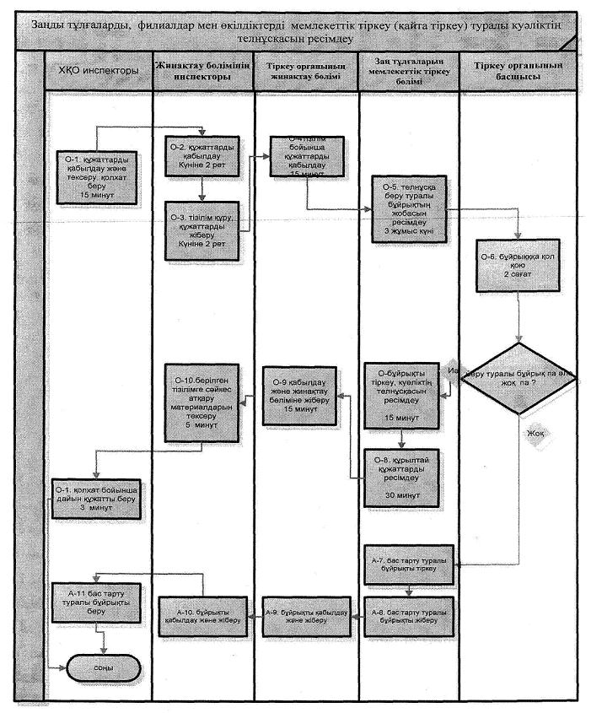

Қазақстан Республикасы    
Әділет министрінің      
2012 жылғы 29 қарашадағы   
№ 392 бұйрығына 4-қосымша

**«Заңды тұлғалар» мемлекеттік деректер қорынан анықтама беру»**  
**мемлекеттік қызмет регламенті**

**1. Жалпы ережелер**

      1. «Заңды тұлғалар» мемлекеттік деректер қорынан анықтама беру» мемлекеттік қызмет регламенті (бұдан әрі - Регламент) «Әкімшілік рәсімдер туралы» Қазақстан Республикасы Заңының 9-1 бабының 4-тармағына сәйкес әзірленді.  
      2. «Заңды тұлғалар» мемлекеттік деректер қорынан анықтама беру» (бұдан әрі - ЗТ МДҚ) мемлекеттік қызметті (бұдан әрі – мемлекеттік қызмет) «Мемлекеттік қызметтер стандарттарын бекіту туралы» (бұдан әрі - Стандарт) Қазақстан Республикасы Үкіметінің 2009 жылғы 15 желтоқсандағы № 2121 қаулысы негізінде аумақтық әділет органдары халыққа қызмет көрсету орталықтары (бұдан әрі - Орталық) арқылы көрсетеді.  
      3. Көрсетілетін мемлекеттік қызметтің нысаны: ішінара автоматтандырылған.  
      4. Мемлекеттік қызмет көрсетудің нәтижесі қағаз және электрондық жеткізгіштерде келесі анықтамаларды беру болып табылады:  
      1) тіркелген заңды тұлға, филиал немесе өкілдік туралы;  
      2) заңды тұлғаның филиалдары мен өкілдіктерінің бар болуы туралы;  
      3) заңды тұлғаның басқа заңды тұлғаларға қатысуы туралы;  
      4) жеке тұлғаның заңды тұлғаларда, филиалдар мен өкілдіктерде қатысуы туралы анықтама;  
      5) заңды тұлғаны әрекетсіз заңды тұлға деп немесе оның қатысушыларын әрекетсіз заңды тұлғаларға қатысы бар деп тану туралы;  
      6) құрылатын заңды тұлғаның атауы тіркелген шаруашылық субъектінің атауымен сәйкес келуі туралы анықтама беру болып табылады;  
      7) заңды тұлғаның барлық тіркеу іс-әрекеттер туралы;  
      8) көрсетілген мерзімге заңды тұлғаның тіркелгені туралы;  
      9) құрылтай құжаттарына соңғы толықтырулар мен өзгерістердің енгізілгендері туралы;  
      10) заңды тұлғаның үлесіне тиым салынғаны туралы.  
      Өтініш берушінің жеке сәйкестендіру нөмірі (ЖСН) немесе бизнес-сәйкестендіру нөмірі (БСН) болған кезде қызмет электрондық құжат түрінде уәкілетті органның электрондық сандық қолтаңбасы қойыла отырып куәландыру арқылы ұсынылады.

**2. Мемлекеттік қызметті көрсету тәртібіне қойылатын талаптар**

      5. Мемлекеттік қызмет көрсету мәселелері бойынша, сондай-ақ мемлекеттік қызмет көрсету барысы туралы ақпарат Стандарттың 4-тармағында көрсетілген.   
      6. Мемлекеттік қызмет көрсету мерзімдері Стандарттың 7-тармағында анықталған.  
      7. Мемлекеттік қызметті алу үшін тұтынушы Стандарттың 11-тармағында көрсетілген құжаттарды ұсынуы тиіс.  
      8. Мемлекеттік қызметті көрсетуден бас тарту үшін негіздер Стандарттың 16-тармағында көрсетілген.  
      9. Тұтынушыдан мемлекеттік қызмет көрсетуді алу үшін өтініш алған сәттен бастап мемлекеттік қызмет көрсету нәтижесін берген сәтке дейінгі мемлекеттік қызмет көрсету кезеңдері:  
      Өтініш иесі «Электрондық үкімет» порталына қосылмаған Орталыққа жүгінген жағдайда:  
      1) өтініш иесі электрондық кезек тәртібімен Орталық инспекторына құжаттарды тапсыру үшін операциялық залға өтеді;  
      2) инспектор құжаттарды тексереді;  
      3) өтініш иесі күту залында арнайы жерде орналастырылған немесе Орталық кеңесшісінде болатын белгіленген үлгідегі сұранысты толтырады;  
      4) инспектор сұраныстарды есепке алу кітабына ЗТ МДҚ-дан ақпарат ұсынуға тапсырылған құжаттардың қабылданғаны жөнінде жазба енгізеді;  
      инспектор өтініш иесіне ЗТ МДҚ-дан ақпарат ұсынады.  
      Өтініш иесі «Электрондық үкімет» порталына қосылған Орталыққа жүгінген жағдайда:  
      1) өтініш иесі электрондық кезек тәртібімен Орталық инспекторына құжаттарды тапсыру үшін операциялық залға өтеді;  
      2) инспектор құжаттарды тексереді;  
      3) өтініш иесі белгіленген үлгідегі электрондық сұранысты толтырады;  
      4) «Электрондық үкімет» порталы сұранысты автоматты түрде тіркейді және сұранысты алғандығы жөнінде күнін, сағатын және минутын, сондай-ақ дайын құжаттарды беру күнін, мерзімі мен уақытын көрсете отырып, қолхат береді.  
      Өтініш иесі қызмет алу үшін «Электрондық үкімет» порталына Интернет арқылы жүгінген жағдайда:  
      «Электрондық үкімет» порталына сұранысты автоматты түрде тіркейді;  
      «Электрондық үкімет» порталы сұранысты автоматты түрде тіркейді және сұранысты алғандығы жөнінде күнін, сағатын және минутын, сондай-ақ дайын құжаттарды беру күнін, мерзімі мен уақытын көрсете отырып, электронды хабарлама береді.

**3. Мемлекеттік қызметті көрсету процесінде іс-әрекет**  
**(өзара іс-қимыл) тәртібін сипаттау**

      10. Орталықта құжаттарды қабылдау «терезе» арқылы жүзеге асырылады, Уәкілетті органда өтініштер мен құжаттарды тіркеуге қабылдауды уәкілетті орган маманы жүргізеді.  
      11. Ақпараттық қауіпсіздікке қойылатын талаптар:  
      1) құпиялылық (ақпаратты заңсыз алудан қорғау);   
      2) тұтастылық (ақпаратты заңсыз өзгертуден қорғау);  
      3) қолжетімділік (ақпаратты және ресурстарды заңсыз ұстап қалудан қорғау).  
      12. Мемлекеттік қызметті көрсету процесіне келесі құрылымдық-функционалдық бірліктер (бұдан әрі - ҚФБ) қатысады:  
      ХҚО «Электрондық үкімет» порталына қосылмаған жағдайда:  
      1) Орталық инспекторы – құжаттарды қабылдайды және табыстайды;  
      2) орталықтың жинақтаушы бөлімінің инспекторы – тізілімді құрастырады және уәкілетті органға жолдайды;  
      3) уәкілетті органның қызметкері – құжаттарды Орталықтан құжаттарды есепке алу кітабы бойынша қабылдайды, тіркеу ісін орындаушыға тапсырады, орындалған құжаттарды құжаттарды есепке алу кітабы бойынша береді;  
      4) уәкілетті органның тіркеу бөлімінің қызметкері – сұранысты қарайды және анықтама әзірлейді.  
      ХҚО «Электрондық үкімет» порталына қосылған жағдайда:  
      1) Орталық инспекторы – құжаттарды қабылдайды және табыстайды,«Электрондық үкімет» порталы клиенттік функцияларды орындайды;  
      2) «Электрондық үкімет» порталы мемлекеттік қызметтерді көрсету бойынша бизнес-процесстерді іске асыратын қосымшаларға бірдей және қауіпсіз кіруді ұйымдастырады. «Электрондық үкімет» порталы пайдаланушыларды бірдейлендіру және авторизациялауға, оларға рольдеріне қарай құқықтар беруге жауапты. Сондай-ақ портал қажетті ақпараттық толықтыруды, іздеу және сайт бойынша навигацияны іске асырады. Есеп серверінің көмегімен құжаттарды pdf-файлдар түрінде шығарады, ол 2 штрих-кодпен қорғалған;  
      3) «Электрондық үкімет» шлюзі – уәкілетті органның ақпараттық жүйесінің бизнес-процестерін және ақпараттық ресурстарын біріктіруге арналған;  
      4) уәкілетті органның ақпараттық жүйесі – «Заңды тұлғалар» мемлекеттік деректер қорынан анықтама беру.  
      Қызмет Интернет арқылы көрсетілген жағдайда:  
      Электрондық өтінішті қабылдау «Электрондық үкімет» порталында: www.e.gov.kz «Электрондық қызметтер» беті арқылы жүзеге асырылады.  
      13. Әрбір әкімшілік іс-қимылдардың (рәсімдердің) орындалу мерзімін көрсетіп, әрбір ҚФБ әкімшілік іс-қимылдарының (рәсімдерінің) дәйектілігі мен өзара іс-қимылының сипаттамасы осы Регламенттің 1-қосымшасында келтірілген.  
      14. Мемлекеттік қызмет көрсету және ҚФБ процесіне әкімшілік іс-қимылдардың қисынды сабақтастығы арасындағы өзара байланысты бейнелейтін кестелер осы Регламенттің 2-қосымшасында келтірілген.

«Заңды тұлғалар» мемлекеттік деректер    
қорынан анықтама беру» мемлекеттік     
қызмет регламентіне 1-қосымша

**Әкімшілік іс-қимылдардың (рәсімдердің) дәйектілігі**  
**мен өзара іс-қимылының сипаттамасы**

**1-Кесте. ҚФБ іс-қимылдарының сипаттамасы**

|  |  |  |  |  |
| --- | --- | --- | --- | --- |
| Негізгі үдерістің іс-әрекеті (барысы, жұмыс ағыны) | | | | |
| 1 | Іс-әрекеттің (барысының, жұмыс ағынының) № | 1 | 2 | 3 |
| 2 | ҚФБ атауы | Орталық инспекторы | Жинақтаушы бөлімнің инспекторы | Жинақтаушы бөлімнің инспекторы |
| 3 | Іс-әрекеттің (үдерістің, рәсімнің, операцияның) атауы және оның сипаттамасы | Құжаттардың толықтығын тексеру, қабылдау | Журналға қол қояды | Тізілімді құрастырады |
| 4 | Аяқтау нысаны (деректер, құжат, ұйымдық-өкімгерлік шешім) | Журналда тіркеу және қолхат беру | Құжаттарды жинақтау | Құжаттарды уәкілетті органның жинақтау бөліміне жолдау |
| 5 | Орындау мерзімдері | 15 минут | күніне 2 рет | күніне 2 рет |
| 6 | Келесі іс-әрекеттің нөмірі | 2 | 3 | 4 |

|  |  |  |  |  |
| --- | --- | --- | --- | --- |
| Негізгі үдерістің іс-әрекеті (барысы, жұмыс ағыны) | | | | |
| 1 | Іс-әрекеттің (барысының, жұмыс ағынының) № | 4 | 5 | 6 |
| 2 | ҚФБ атауы | уәкілетті органның жинақтау бөлімі | Заңды тұлғаларды тіркеу бөлімі | Тіркеуші органның басшысы |
| 3 | Іс-әрекеттің (үдерістің, рәсімнің, операцияның) атауы және оның сипаттамасы | Құжаттарды тізілім бойынша қабылдау | Құрылтай және өзге құжаттардың құқықтық сараптамасын жүргізу. Бұйрық жобасын әзірлеу | Бұйрыққа қол қою |
| 4 | Аяқтау нысаны (деректер, құжат, ұйымдық-өкімгерлік шешім) | Заңды тұлғаларды мемлекеттік тіркеу бөліміне жолдайды | Бұйрық жобасын қол қоюға жолдау | Заңды тұлғаларды мемлекеттік тіркеу бөліміне тапсырады |
| 5 | Орындау мерзімдері | 15 минут | 1 күнтізбелік күн | 2 сағат |
| 6 | Келесі іс-әрекеттің нөмірі | 5 | 6 | 7 |

|  |  |  |  |
| --- | --- | --- | --- |
| 1 | Негізгі үдерістің іс-әрекеті (барысы, жұмыс ағыны) | 7 | 8 |
| 2 | ҚФБ атауы | Заңды тұлғаларды мемлекеттік тіркеу бөлімі | Заңды тұлғаларды мемлекеттік тіркеу бөліміне |
| 3 | Іс-әрекеттің (үдерістің, рәсімнің, операцияның) атауы және оның сипаттамасы | Бұйрықты рәсімдеу | Заңды тұлғаның, филиалдар мен өкілдіктердің құрылтай құжаттарын рәсімдеу |
| 4 | Аяқтау нысаны (деректер, құжат, ұйымдық-өкімгерлік шешім) | Заңды тұлғаларды бірыңғай мемлекеттік тіркеліміне жазбалар енгізу | құрылтай құжаттарын тіркеуші органның жинақтау бөліміне тапсыру |
| 5 | Орындау мерзімдері | 30, 50 минут (заңды тұлғаның мәртебесіне байланысты) | 30 минут |
| 6 | Келесі іс-әрекеттің нөмірі | 8 | 9 |

|  |  |  |  |  |
| --- | --- | --- | --- | --- |
| 1 | Негізгі үдерістің іс-әрекеті (барысы, жұмыс ағыны) | 9 | 10 | 11 |
| 2 | ҚФБ атауы | тіркеуші органның жинақтау бөлімі | ХҚО жинақтау бөлімі | ХҚО құжаттарды беру бөлімі |
| 3 | Іс-әрекеттің (үдерістің, рәсімнің, операцияның) атауы және оның сипаттамасы | Құжаттарды қабылдау | Орындалған материалды берілетін тізілімге сәйкес тексеру | Орындалған материалды берілетін тізілімге сәйкес тексеру және қабылдау |
| 4 | Аяқтау нысаны (деректер, құжат, ұйымдық-өкімгерлік шешім) | ХҚО жинақтау бөліміне жолдау | Тізілім бойынша қабылдау | Компьютерге енгізу |
| 5 | Орындау мерзімдері | 15 минут | 5 минут | 3 минут |
| 6 | Келесі іс-әрекеттің нөмірі | 10 | 11 |  |

|  |  |  |  |
| --- | --- | --- | --- |
| Негізгі үдерістің іс-әрекеті | | | |
| 1 | Негізгі үдерістің іс-әрекеті (барысы, жұмыс ағыны) | 12 |  |
| 2 | ҚФБ атауы | ХҚО операторы |  |
| 3 | Іс-әрекеттің (үдерістің, рәсімнің, операцияның) атауы және оның сипаттамасы | Қолхатты қабылдау және журналға енгізу |  |
| 4 | Аяқтау нысаны (деректер, құжат, ұйымдық-өкімгерлік шешім) | Дайын құжаттарды беру |  |
| 5 | Орындау мерзімдері | 3 минут |  |
| 6 | Келесі іс-әрекеттің нөмірі | - |  |

**2-кесте. Пайдалану нұсқалары. Негізгі үдеріс**

|  |  |  |  |  |
| --- | --- | --- | --- | --- |
| Негізгі үдерістің іс-әрекеті (барысы, жұмыс ағыны) | | |  |  |
| ХҚО инспекторы | Жинақтау бөлімінің инспекторы | тіркеуші органның жинақтау бөлімі | Заңды тұлғаларды мемлекеттік тіркеу бөлімі | Тіркеуші органның басшысы |
| 1. Құжаттардың толықтығын тексеру, қабылдау | 2. Құжаттарды жинақтау | 4. Тізілім бойынша құжаттарды қабылдау | 5. Құрылтай және өзге құжаттардың құқықтық сараптамасын жүргізу. Бұйрық жобасын әзірлеу | 6. Бұйрыққа қол қою |
|  | 3. Тізілімді құрастырады |  | 7. Бұйрықты рәсімдейді |  |
| 11. Қолхат бойынша құжаттарды беру | 10. Орындалған материалды берілетін тізілімге сәйкес тексеру | 9. Құжаттарды ХҚО жинақтау бөліміне жолдау | 8. Заңды тұлғаның, филиалдар мен өкілдіктердің құрылтай құжаттарын рәсімдеу |  |
|  |  |  |  |  |

**3-кесте. Пайдалану нұсқалары. Баламалы үдеріс**

|  |  |  |  |  |
| --- | --- | --- | --- | --- |
| Баламалы үдеріс (барысы, жұмыс ағыны) немесе кеңейту | | | | |
| ХҚО инспекторы | Жинақтау бөлімінің инспекторы | тіркеуші органның жинақтау бөлімі | Заңды тұлғаларды мемлекеттік тіркеу бөлімі | Тіркеуші органның басшысы |
| 1. Құжаттардың толықтығын тексеру, қабылдау | 2. Құжаттарды жинақтау | 4. Тізілім бойынша құжаттарды қабылдау | 5. Құрылтай және өзге құжаттардың құқықтық сараптамасын жүргізу. Бұйрық жобасын әзірлеу | 6. Бұйрыққа қол қою |
|  | 3. Тізілімді құрастырады |  | 7. бас тарту немесе мерзімді үзу туралы бұйрықты рәсімдейді |  |
| 10. Қолхат бойынша құжаттарды тексеру және беру | 9. Орындалған материалды берілетін тізілімге сәйкес тексеру | 8. Құжаттарды ХҚО жинақтау бөліміне жолдау |  |  |
| 11. Бұйрықты беру және қолхат бойынша құжаттар беру |  |  |  |  |

«Заңды тұлғалар» мемлекеттік деректер    
қорынан анықтама беру» мемлекеттік     
қызмет регламентіне 2-қосымша

**Функционалдық өзара іс-қимылдың диаграммасы**

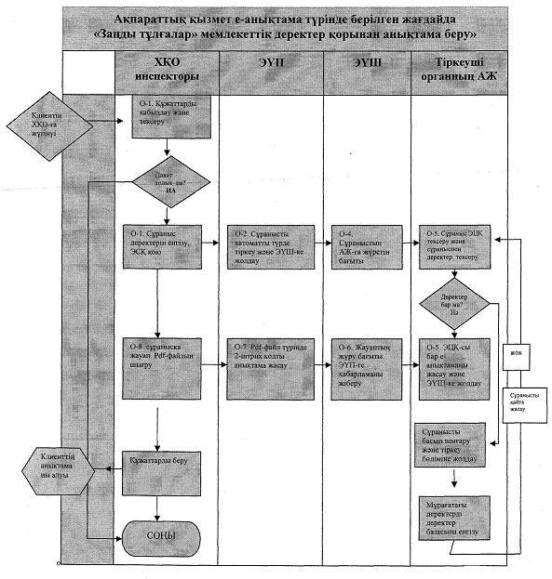

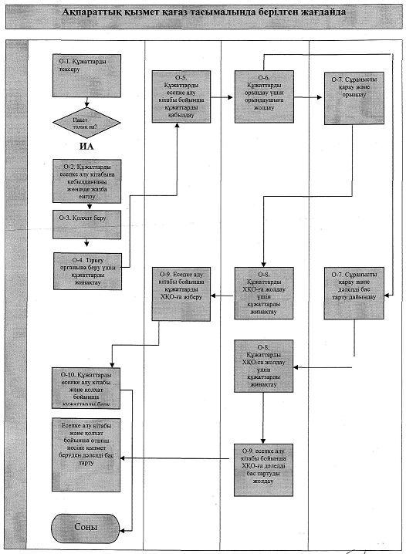

Қазақстан Республикасы    
Әділет министрінің      
2012 жылғы 29 қарашадағы   
№ 392 бұйрығына 5-қосымша

**«Заңды тұлғалардың, филиалдар мен өкілдіктердің құрылтай**  
**құжаттарына өзгерістер мен толықтыруларды тіркеу»**  
**мемлекеттік қызмет регламенті**

**1. Жалпы ережелер**

      1. «Заңды тұлғалардың, филиалдар мен өкілдіктердің құрылтай құжаттарына өзгерістер мен толықтыруларды тіркеу» мемлекеттік қызмет регламенті (бұдан әрі - Регламент) «Әкімшілік рәсімдер туралы» Қазақстан Республикасы Заңының 9-1 бабының 4-тармағына сәйкес әзірленді.  
      2. «Заңды тұлғалардың, филиалдар мен өкілдіктердің құрылтай құжаттарына өзгерістер мен толықтыруларды тіркеу» мемлекеттік қызметті (бұдан әрі – мемлекеттік қызмет) «Мемлекеттік қызметтер стандарттарын бекіту туралы» (бұдан әрі - Стандарт) Қазақстан Республикасы Үкіметінің 2009 жылғы 15 желтоқсандағы № 2121 қаулысының негізінде Қазақстан Республикасы, 010000, Астана қаласы, Есіл ауданы, Орынбор көшесі, № 8-үй, 13-кіреберіс, 955-кабинет мекенжайы бойынша орналасқан Қазақстан Республикасы Әділет министрлігінің Тіркеу қызметі мен құқықтық көмек көрсету комитеті (бұдан әрі – Комитет) және аумақтық әділет органдары (бұдан әрі - уәкілетті органдар) халыққа қызмет көрсету орталықтары (бұдан әрі - Орталық) арқылы көрсетеді.  
      3. Мемлекеттік қызмет көрсету нысаны: автоматтандырылмаған.  
      4. Көрсетілетін мемлекеттік қызметтің нәтижесі бизнес-сәйкестендіру нөмірі берілген заңды тұлғаны мемлекеттік тіркеу (қайта тіркеу) немесе филиалдар мен өкілдіктердің есептік тіркеу (қайта тіркеу) туралы куәліктерді тіркеуші органның мөртаңбасы қойылған заңды тұлғаның жарғысын заңды тұлғаның, филиалдар мен өкілдіктердің құрылтай құжаттарына енгізілген өзгерістер мен толықтыруларды тіркеу жүргізілгені туралы немесе тіркеуден бас тарту туралы бұйрықты беру.

**2. Мемлекеттік қызметті көрсету тәртібіне қойылатын талаптар**

      5. Мемлекеттік қызмет көрсету мәселелері бойынша, сондай-ақ мемлекеттік қызмет көрсету барысы туралы ақпарат Стандарттың 4-тармағында көрсетілген.  
      6. Мемлекеттік қызмет көрсету мерзімдері Стандарттың 7-тармағында анықталған.  
      7. Мемлекеттік қызметті алу үшін тұтынушы Стандарттың 11-тармағында көрсетілген құжаттарды ұсынуы тиіс.  
      8. Мемлекеттік қызметті көрсетуден бас тарту үшін негіздер Стандарттың 16-тармағында көрсетілген.  
      9. Алушыдан мемлекеттік қызмет көрсетуді алу үшін өтініш алған сәттен бастап мемлекеттік қызмет көрсету нәтижесін берген сәтке дейінгі мемлекеттік қызмет көрсету кезеңдері:  
      1) Орталықта өтініштерді және құжаттарды тіркеуге қабылдау, оларды бастапқы тексеру;  
      2) қабылданған өтініштер мен құжаттарды уәкілетті органға жолдау;  
      3) уәкілетті органда түскен құжаттарды бөлу;  
      4) ұсынылған құжаттарға заң сараптамасын жүргізу;  
      5) тіркеу амалдарын іске асыру;  
      6) басшылықтың құжаттарды қарауы және өтініш иесіне беру үшін дайындау;  
      7) өтініш иесіне беру үшін дайын құжаттарды Орталыққа жолдау.  
      10. Комитетте мемлекеттік қызмет көрсету кезінде өтініштер мен құжаттар Комитеттің маманына, құжаттар Орталыққа өткізілген кезде инспекторға тапсырылады.

**3. Мемлекеттік қызметті көрсету процесінде іс-әрекет (өзара**  
**іс-қимыл) тәртібін сипаттау**

      11. Орталықта құжаттарды қабылдау «терезе» арқылы жүзеге асырылады.  
      Комитетте өтініштер мен құжаттарды тіркеуге қабылдауды Комитет маманы жүргізеді.  
      12. Ақпараттық қауіпсіздікке қойылатын талаптар:  
      1) құпиялылық (ақпаратты заңсыз алудан қорғау);  
      2) тұтастылық (ақпаратты заңсыз өзгертуден қорғау);  
      3) қолжетімділік (ақпаратты және ресурстарды заңсыз ұстап қалудан қорғау).  
      13. Мемлекеттік қызметті көрсету процесіне келесі құрылымдық-функционалдық бірліктер (бұдан әрі - ҚФБ) қатысады:  
      1) Орталық инспекторы – құжаттарды қабылдайды және табыстайды;  
      2) орталықтың жинақтаушы бөлімінің инспекторы – тізілімді құрастырады және уәкілетті органға жолдайды;  
      3) уәкілетті орган және Комитет - заңды тұлғаларды тіркеу (қайта тіркеу) олардың филиалдары мен өкілдіктерін есептік тіркеуге (қайта тіркеу) ұсынылған құжаттарға сараптама жүргізу.  
      14. Әрбір әкімшілік іс-қимылдардың (рәсімдердің) орындалу мерзімін көрсетіп, әрбір ҚФБ әкімшілік іс-қимылдарының (рәсімдерінің) дәйектілігі мен өзара іс-қимылының сипаттамасы осы Регламенттің 1-қосымшасында келтірілген.  
      15. Мемлекеттік қызмет көрсету және ҚФБ процесіне әкімшілік іс-қимылдардың қисынды сабақтастығы арасындағы өзара байланысты бейнелейтін кестелер осы Регламенттің 2-қосымшасында келтірілген.

«Заңды тұлғалардың, филиалдар мен  
өкілдіктердің құрылтай құжаттарына  
өзгерістер мен толықтыруларды   
тіркеу» мемлекеттік қызмет     
регламентіне 1-қосымша

**Әкімшілік іс-қимылдардың (рәсімдердің) дәйектілігі**  
**мен өзара іс-қимылының сипаттамасы**

**1-Кесте. ҚФБ іс-қимылдарының сипаттамасы**

|  |  |  |  |  |
| --- | --- | --- | --- | --- |
| Негізгі үдерістің іс-әрекеті (барысы, жұмыс ағыны) | | | | |
| 1 | Іс-әрекеттің (барысының, жұмыс ағынының) № | 1 | 2 | 3 |
| 2 | ҚФБ атауы | Орталық инспекторы | Жинақтаушы бөлімнің инспекторы | Жинақтаушы бөлімнің инспекторы |
| 3 | Іс-әрекеттің (үдерістің, рәсімнің, операцияның) атауы және оның сипаттамасы | Құжаттардың толықтығын тексеру, қабылдау | Журналға қол қояды | Тізілімді құрастырады |
| 4 | Аяқтау нысаны (деректер, құжат, ұйымдық-өкімгерлік шешім) | Журналда тіркеу және қолхат беру | Құжаттарды жинақтау | Құжаттарды уәкілетті органның жинақтау бөліміне жолдау |
| 5 | Орындау мерзімдері | 15 минут | күніне 2 рет | күніне 2 рет |
| 6 | Келесі іс-әрекеттің нөмірі | 2 | 3 | 4 |

|  |  |  |  |  |
| --- | --- | --- | --- | --- |
| Негізгі үдерістің іс-әрекеті (барысы, жұмыс ағыны) | | | | |
| 1 | Іс-әрекеттің (барысының, жұмыс ағынының) № | 4 | 5 | 6 |
| 2 | ҚФБ атауы | уәкілетті органның жинақтау бөлімі | Заңды тұлғаларды тіркеу бөлімі | Тіркеуші органның басшысы |
| 3 | Іс-әрекеттің (үдерістің, рәсімнің, операцияның) атауы және оның сипаттамасы | Құжаттарды тізілім бойынша қабылдау | Құрылтай және өзге құжаттардың құқықтық сараптамасын жүргізу. Бұйрық жобасын әзірлеу | Бұйрыққа қол қою |
| 4 | Аяқтау нысаны (деректер, құжат, ұйымдық-өкімгерлік шешім) | Заңды тұлғаларды мемлекеттік тіркеу бөліміне жолдайды | Бұйрық жобасын қол қоюға жолдау | Заңды тұлғаларды мемлекеттік тіркеу бөліміне тапсырады |
| 5 | Орындау мерзімдері | 15 минут | 3, 10 жұмыс күні (заңды тұлғаның мәртебесіне байланысты) | 2 сағат |
| 6 | Келесі іс-әрекеттің нөмірі | 5 | 6 | 7 |

|  |  |  |  |
| --- | --- | --- | --- |
| 1 | Негізгі үдерістің іс-әрекеті (барысы, жұмыс ағыны) | 7 | 8 |
| 2 | ҚФБ атауы | Заңды тұлғаларды мемлекеттік тіркеу бөлімі | Заңды тұлғаларды мемлекеттік тіркеу бөліміне |
| 3 | Іс-әрекеттің (үдерістің, рәсімнің, операцияның) атауы және оның сипаттамасы | Бұйрықты рәсімдеу | Заңды тұлғаның, филиалдар мен өкілдіктердің құрылтай құжаттарын рәсімдеу |
| 4 | Аяқтау нысаны (деректер, құжат, ұйымдық-өкімгерлік шешім) | Заңды тұлғаларды бірыңғай мемлекеттік тіркеліміне жазбалар енгізу | құрылтай құжаттарын тіркеуші органның жинақтау бөліміне тапсыру |
| 5 | Орындау мерзімдері | 30, 50 минут (заңды тұлғаның мәртебесіне байланысты) | 30 минут |
| 6 | Келесі іс-әрекеттің нөмірі | 8 | 9 |

|  |  |  |  |  |
| --- | --- | --- | --- | --- |
| 1 | Негізгі үдерістің іс-әрекеті (барысы, жұмыс ағыны) | 9 | 10 | 11 |
| 2 | ҚФБ атауы | тіркеуші органның жинақтау бөлімі | ХҚО жинақтау бөлімі | ХҚО құжаттарды беру бөлімі |
| 3 | Іс-әрекеттің (үдерістің, рәсімнің, операцияның) атауы және оның сипаттамасы | Құжаттарды қабылдау | Орындалған материалды берілетін тізілімге сәйкес тексеру | Орындалған материалды берілетін тізілімге сәйкес тексеру және қабылдау |
| 4 | Аяқтау нысаны (деректер, құжат, ұйымдық-өкімгерлік шешім) | ХҚО жинақтау бөліміне жолдау | Тізілім бойынша қабылдау | Компьютерге енгізу |
| 5 | Орындау мерзімдері | 15 минут | 5 минут | 3 минут |
| 6 | Келесі іс-әрекеттің нөмірі | 10 | 11 |  |

|  |  |  |  |
| --- | --- | --- | --- |
| Негізгі үдерістің іс-әрекеті | | | |
| 1 | Негізгі үдерістің іс-әрекеті (барысы, жұмыс ағыны) | 12 |  |
| 2 | ҚФБ атауы | ХҚО операторы |  |
| 3 | Іс-әрекеттің (үдерістің, рәсімнің, операцияның) атауы және оның сипаттамасы | Қолхатты қабылдау және журналға енгізу |  |
| 4 | Аяқтау нысаны (деректер, құжат, ұйымдық-өкімгерлік шешім) | Дайын құжаттарды беру |  |
| 5 | Орындау мерзімдері | 3 минут |  |
| 6 | Келесі іс-әрекеттің нөмірі | - |  |

**2-кесте. Пайдалану нұсқалары. Негізгі үдеріс**

|  |  |  |  |  |
| --- | --- | --- | --- | --- |
| Негізгі үдерістің іс-әрекеті (барысы, жұмыс ағыны) | | |  |  |
| ХҚО инспекторы | Жинақтау бөлімінің инспекторы | тіркеуші органның жинақтау бөлімі | Заңды тұлғаларды мемлекеттік тіркеу бөлімі | Тіркеуші органның басшысы |
| 1. Құжаттардың толықтығын тексеру, қабылдау | 2. Құжаттарды жинақтау | 4. Тізілім бойынша құжаттарды қабылдау | 5. Құрылтай және өзге құжаттардың құқықтық сараптамасын жүргізу. Бұйрық жобасын әзірлеу | 6. Бұйрыққа қол қою |
|  | 3. Тізілімді құрастырады |  | 7. Бұйрықты рәсімдейді |  |
| 11. Қолхат бойынша құжаттарды беру | 10. Орындалған материалды берілетін тізілімге сәйкес тексеру | 9. Құжаттарды ХҚО жинақтау бөліміне жолдау | 8. Заңды тұлғаның, филиалдар мен өкілдіктердің құрылтай құжаттарын рәсімдеу |  |
|  |  |  |  |  |

**3-кесте. Пайдалану нұсқалары. Баламалы үдеріс**

|  |  |  |  |  |
| --- | --- | --- | --- | --- |
| Баламалы үдеріс (барысы, жұмыс ағыны) немесе кеңейту | | | | |
| ХҚО инспекторы | Жинақтау бөлімінің инспекторы | тіркеуші органның жинақтау бөлімі | Заңды тұлғаларды мемлекеттік тіркеу бөлімі | Тіркеуші органның басшысы |
| 1. Құжаттардың толықтығын тексеру, қабылдау | 2. Құжаттарды жинақтау | 4. Тізілім бойынша құжаттарды қабылдау | 5. Құрылтай және өзге құжаттардың құқықтық сараптамасын жүргізу. Бұйрық жобасын әзірлеу | 6. Бұйрыққа қол қою |
|  | 3. Тізілімді құрастырады |  | 7. бас тарту немесе мерзімді үзу туралы бұйрықты рәсімдейді |  |
| 10. Қолхат бойынша құжаттарды тексеру және беру | 9. Орындалған материалды берілетін тізілімге сәйкес тексеру | 8. Құжаттарды ХҚО жинақтау бөліміне жолдау |  |  |
| 11. Бұйрықты беру және қолхат бойынша құжаттар беру |  |  |  |  |

«Заңды тұлғалардың, филиалдар мен  
өкілдіктердің құрылтай құжаттарына  
өзгерістер мен толықтыруларды    
тіркеу» мемлекеттік қызмет     
регламентіне 2-қосымша

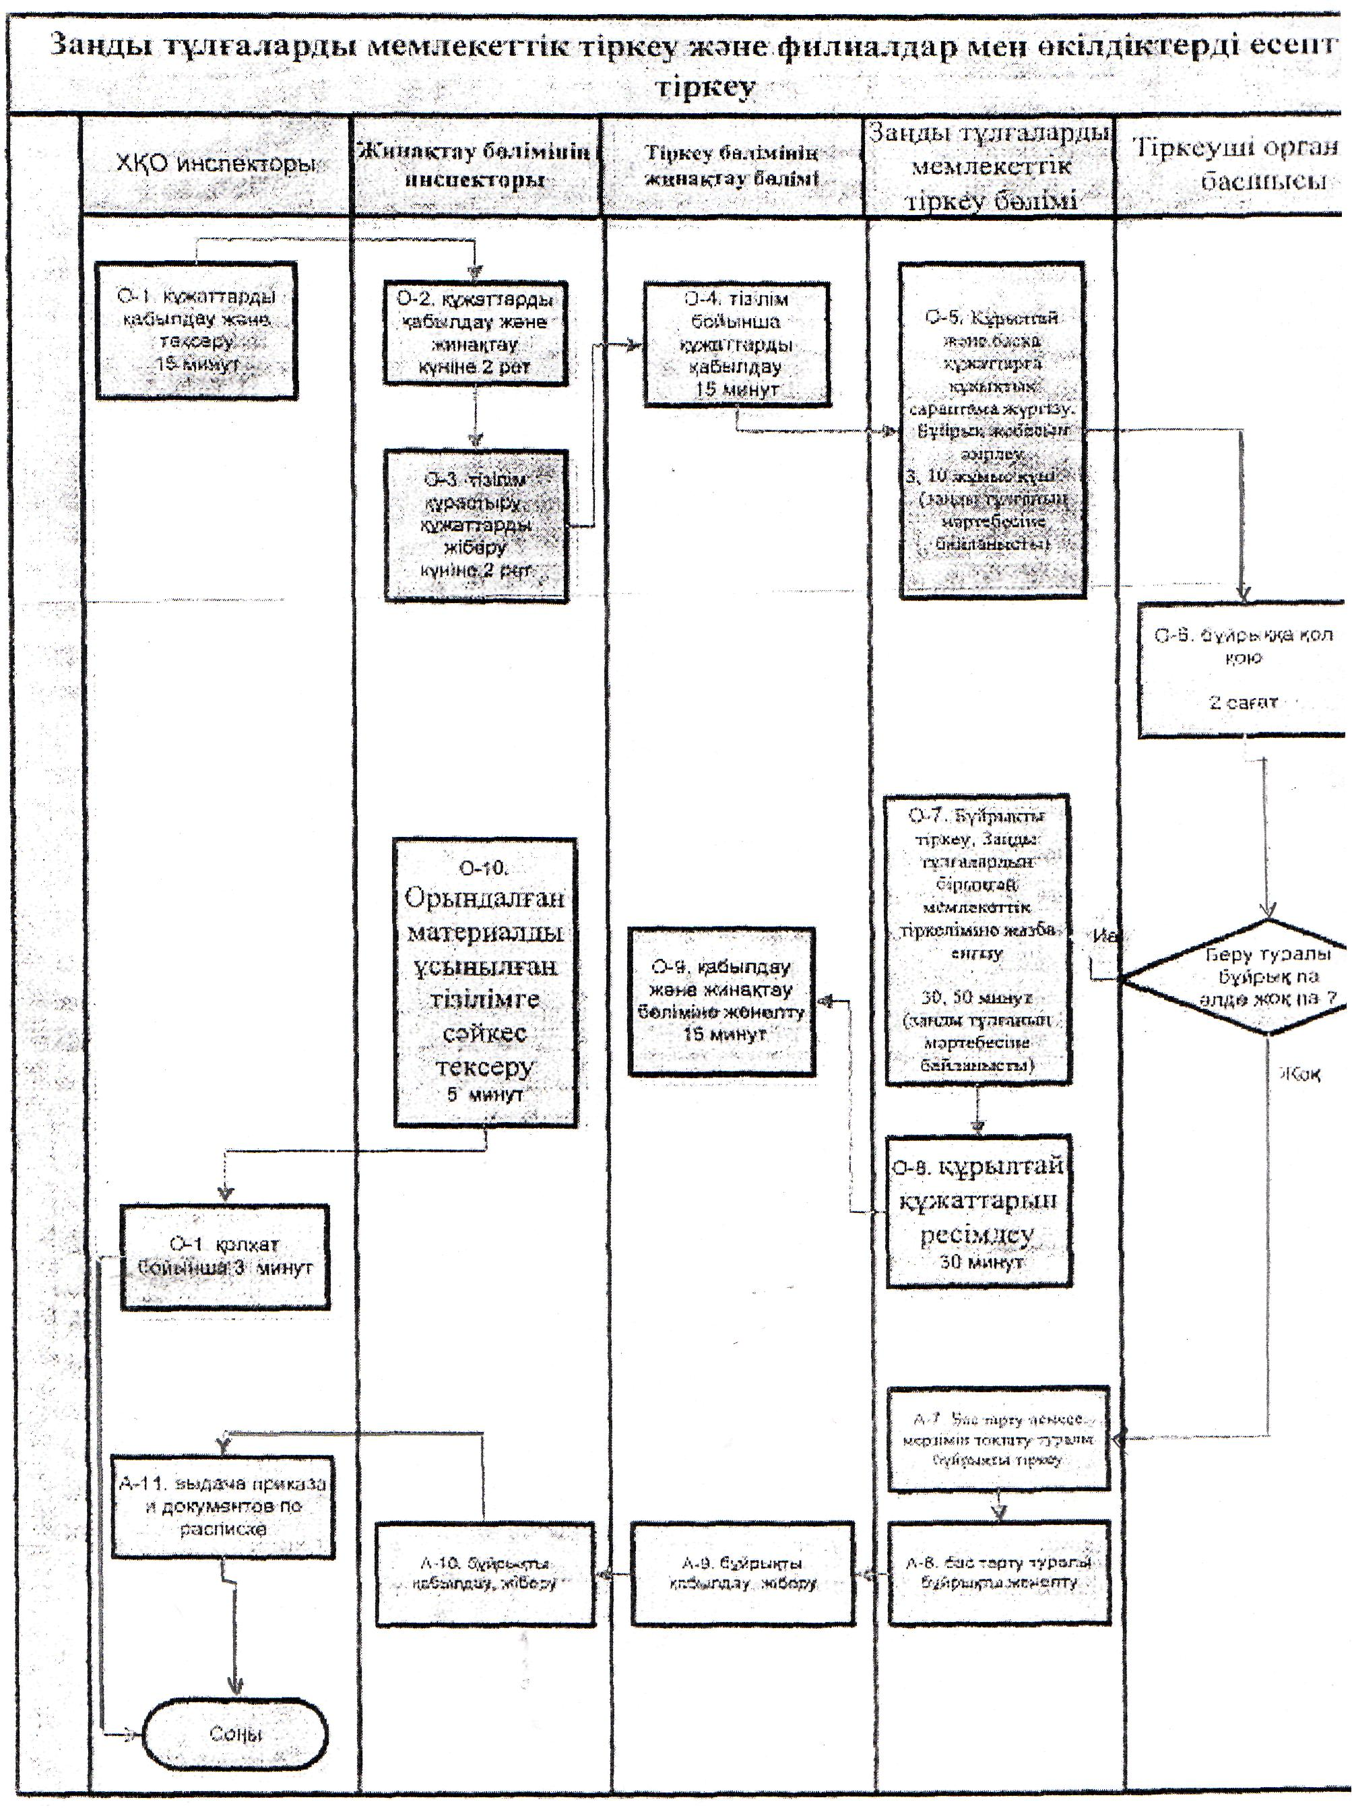

© 2012. Қазақстан Республикасы Әділет министрлігінің «Қазақстан Республикасының Заңнама және құқықтық ақпарат институты» ШЖҚ РМК